ASSOCIAÇÃO DOS DIPLOMADOS DA ESCOLA SUPERIOR DE GUERRA

ADESG

DELEGACIA NO ESTADO DE SÃO PAULO

GRUPO II

CARLOS LUCIANO SCARPATO
ELMO CARDIM
LUIS FERNANDO PARRA
MARCOS MATSUKURA
MAURÍCIO SILVA
SILAS ALEXANDRE BRAZUNA

A INFLUÊNCIA DA DEMOGRAFIA NO DESENVOLVIMENTO DO BRASIL

LXIII CEPE

SÃO PAULO

2020


Associação dos Diplomados da Escola Superior de Guerra

Delegacia no Estado de São Paulo

São Paulo

LXIII CEPE | Grupo II
A Influência da Demografia no Desenvolvimento do Brasil
CARLOS SCARPATO
ELMO CARDIM
LUIS FERNANDO PARRA
MARCOS MATSUKURA
MAURÍCIO SILVA
SILAS ALEXANDRE BRAZUNA

A INFLUÊNCIA DA DEMOGRAFIA NO DESENVOLVIMENTO DO BRASIL

Trabalho de Conclusão de Curso apresentado à Associação dos Diplomados da Escola Superior de Guerra, Delegacia do Estado de São Paulo, como requisito para a obtenção do diploma do Curso de Estudos de Política e Estratégia, 63ª turma.

Orientadores: Prof. Reinaldo Bento de Lima
Prof. Marco Antonio Pizzocaro

SÃO PAULO
2020
CARLOS LUCIANO SCARPATO
ELMO CARDIM
LUIS FERNANDO PARRA
MARCOS MATSUKURA
MAURÍCIO SILVA
SILAS ALEXANDRE BRAZUNA

A INFLUÊNCIA DA DEMOGRAFIA NO DESENVOLVIMENTO DO BRASIL

Trabalho de Conclusão de Curso apresentado à Associação dos Diplomados da Escola Superior de Guerra, Delegacia do Estado de São Paulo, como requisito para a obtenção do diploma do Curso de Estudos de Política e Estratégia, 63ª turma.

Orientadores: Prof. Reinaldo Bento de Lima
Prof. Marco Antonio Pizzocaro

Aprovado em ___ /___ /___

______________________________________________________________

______________________________________________________________

______________________________________________________________

______________________________________________________________

______________________________________________________________

______________________________________________________________

C2020 ADESGSP

Este trabalho, nos termos de legislação que resguarda os direitos autorais, é considerado propriedade da ESCOLA SUPERIOR DE GUERRA (ESG). É permitida a transcrição parcial de textos do trabalho, ou mencioná-los, para comentários e citações, desde que sem propósitos comerciais e que seja feita a referência bibliográfica completa.
Os conceitos expressos neste trabalho são de responsabilidade do autor e não expressam qualquer orientação institucional da ESG.

Carlos Luciano Scarpato
Elmo Cardim
Luis Fernando Parra
Marcos Matsukura
Maurício Silva
Silas Alexandre Brazuna

SCARPATO, Carlos Luciano; CARDIM, Elmo; PARRA, Luis Fernando; MATSUKURA, Marcos; SILVA, Maurício; BRAZUNA, Silas Alexandre

A Influência da Demografia no Desenvolvimento do Brasil – São Paulo, 2020.

Nº de páginas: 58

Área de concentração: pós-graduação

Orientadores: Prof. Reinaldo Bento de Lima e Prof. Marco Antonio Pizzocaro

Trabalho de Conclusão de Curso – Associação dos Diplomados da Escola Superior de Guerra, Delegacia no Estado de São Paulo

1. ADESG; 2. CEPE 63; 3. São Paulo

AGRADECIMENTOS

Aos estagiários da turma Heróis da FEB – CEPE 63, uma nova referência em excelência, convivência e união na ADESG SP, especialmente em tempos de pandemia.
Aos diretores, coordenadores, voluntários e palestrantes da ADESG SP. Seus ensinamentos, conselhos, convívio diário, esforço para termos acesso à visitas e informações indisponíveis à maioria da população, permitindo conhecer um Brasil que muito poucos conhecem, e mais ainda, nos passando a responsabilidade de estudar e melhorar o Brasil de todos.

Por ser estreita a senda - eu não declino,
Nem por pesada a mão que o mundo espalma;
Eu sou o senhor do meu destino;
Eu sou o comandante da minha alma.

Trecho de “Invictus”, de William Ernest Henley
RESUMO

O seguinte trabalho trata da influência da Demografia no desenvolvimento do país, através de uma análise seguindo a metodologia de Planejamento Estratégico da Escola Superior de Guerra. O estudo, através das diversas etapas da metodologia, desvenda a complexidade do desenvolvimento das regiões menos povoadas do Brasil, sobretudo a região Norte. À medida que informações e dados foram analisados, concluiu-se que o objetivo maior é o desenvolvimento da região Norte, que apesar de ser a menos povoada do Brasil, carente de recursos e de serviços, repleta de desafios que vão de logística, infraestrutura e transporte, é também de extrema importância estratégica e de grande potencial econômico e biotecnológico.

Palavras-chave: Planejamento Estratégico. ESG. ADESG. Região Norte. Amazônia. Pará. Manaus. Demografia. Desenvolvimento. Brasil.

SUMÁRIO

INTRODUÇÃO 10
1 FASE DE DIAGNÓSTICO 11
1.1 ANÁLISE DO AMBIENTE 12
1.1.1 ANTECEDENTES 12
1.1.2 ANÁLISE DOS AMBIENTES EXTERNO E INTERNO 15
1.2 ANÁLISE DO PODER NACIONAL 18
1.2.1 PLANOS EM VIGOR 19
1.2.2 NECESSIDADES 20
1.2.3 MEIOS DISPONÍVEIS E POTENCIAIS 21
2 FASE POLÍTICA 22
2.1 ELABORAÇÃO DE CENÁRIOS 22
2.1.1 FATOS PORTADORES DE FUTURO E EVENTOS FUTUROS 29
2.1.2 CENÁRIOS EXTREMOS 32
2.2 CONCEPÇÃO POLÍTICA 33
2.2.1 CENÁRIO MAIS PROVÁVEL 33
2.2.2 PRESSUPOSTOS BÁSICOS 33
2.2.3 CENÁRIO DESEJADO 34
2.2.4 OBJETIVOS DE ESTADO E OBJETIVOS DE GOVERNO 35
3 FASE ESTRATÉGICA 36
3.1 CONCEPÇÃO ESTRATÉGICA 36
3.1.1 ÓBICES 37
3.1.2 DEFINIÇÃO DE AÇÕES 38
3.1.3 OPÇÃO ESTRATÉGICA 39
3.1.4 DIRETRIZES ESTRATÉGICAS 42
3.2 PROGRAMAÇÃO 44
3.2.1 PLANO ESTRATÉGICO 44
3.2.2 ORÇAMENTOS 45
CONCLUSÃO 46
BIBLIOGRAFIA 49
GLOSSÁRIO 51
ÍNDICE 56
COMPONENTES DO GRUPO 58

INTRODUÇÃO

Este estudo tem por objetivo analisar o modo como a Demografia brasileira influencia o desenvolvimento do país.
Através da Metodologia do Planejamento Estratégico da Escola Superior de Guerra, inicialmente, através do contexto histórico, identificamos que a população brasileira esteve ligada à expansão marítima europeia e ao consequente tráfico de escravos. Porém, em 1850, por conta da proibição do tráfico negreiro, ocorreu a escassez de escravos para o trabalho na lavoura, e dá-se início às migrações e imigrações, fazendo a população Brasileira aumentar de 8 milhões de habitantes, em 1850, para 30 milhões em um espaço de tempo de 50 anos.
Em 1930, tem início, no Brasil, um intenso processo de industrialização e urbanização, onde a região Sudeste torna-se a região mais populosa do país, por conta do súbito desenvolvimento. Já nos anos 1950, cada vez mais pessoas deixam os campos para trabalharem nas cidades, também da região Sudeste, onde existiam melhores condições de vida, como saúde e saneamento básico, consequentemente dando início a diminuição da taxa de mortalidade e de fecundidade entre os brasileiros.
Com esses fatores migratórios, a demografia brasileira foi se formando, de maneira irregular em sua distribuição populacional, sendo um país de extensões continentais de 8,5 milhões de quilômetros quadrados, mas com concentração populacional no Sudeste, sendo superior ao contingente populacional das regiões Centro-Oeste e Norte, juntas.
Além desse fator geográfico, a demografia brasileira vem passando por outra grande transformação: o envelhecimento populacional. O número de brasileiros idosos, com mais de 60 anos era de 2,6 milhões em 1950 (4,9% do total), passou para 29,9 milhões em 2020 (14% do total) e deve alcançar 72,4 milhões em 2100 (40% do total populacional). O número de brasileiros idosos, com mais de 80 anos era de 153 mil em 1950 (0,3% do total), passou para 4,2 milhões em 2020 (2% do total) e deve alcançar 28,2 milhões em 2100 (15,6% do total populacional).
A pirâmide etária brasileira passa por enorme transformação. Na maior parte do século passado, a pirâmide tinha uma base larga e um topo muito estreito. No final do século XX e no início XXI, a base da pirâmide se estreitou e houve um alargamento do meio da pirâmide, ou seja, atualmente uma grande proporção de pessoas está em idade ativa e o Brasil vive o período conhecido como “bônus demográfico”, um momento em que a demografia catalisa a economia. O alargamento do topo da pirâmide e o fim definitivo do bônus demográfico ocorrerão, principalmente, na segunda metade do século.
Um estudo realizado pelo IBrE (Instituto Brasileiro de Economia), da FGV, demonstra que o envelhecimento do Brasil já compromete seu crescimento e que o país já vive um ônus demográfico.
Analisando o contexto demográfico brasileiro, identificamos a região Norte como sendo a mais carente em Infraestrutura, baixa densidade demográfica e consequente baixo índice de desenvolvimento humano e econômico - mesmo tendo a região um elevado potencial de geração de riquezas.
Assim, pretende-se propor um planejamento estratégico de DISTRIBUIÇÃO DEMOGRÁFICA, COM BASE EM INCENTIVOS ECONÔMICOS E INVESTIMENTO EM INFRAESTRUTURA REGIONAL PARA DESENVOLVIMENTO DO BRASIL, com foco na região Norte.

FASE DE DIAGNÓSTICO

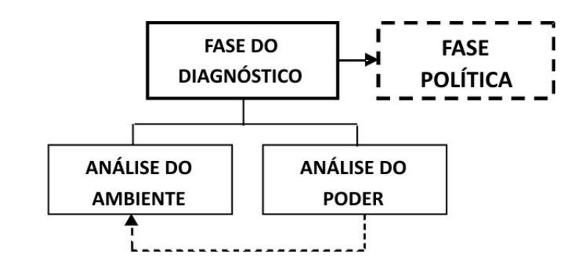

Identificado como BEM COMUM o desenvolvimento do país, a Fase de Diagnóstico da influência demográfica Brasileira, no desenvolvimento do Brasil, é subdividida em duas etapas: a Análise do Ambiente e a Análise do Poder, a seguir.

ANÁLISE DO AMBIENTE

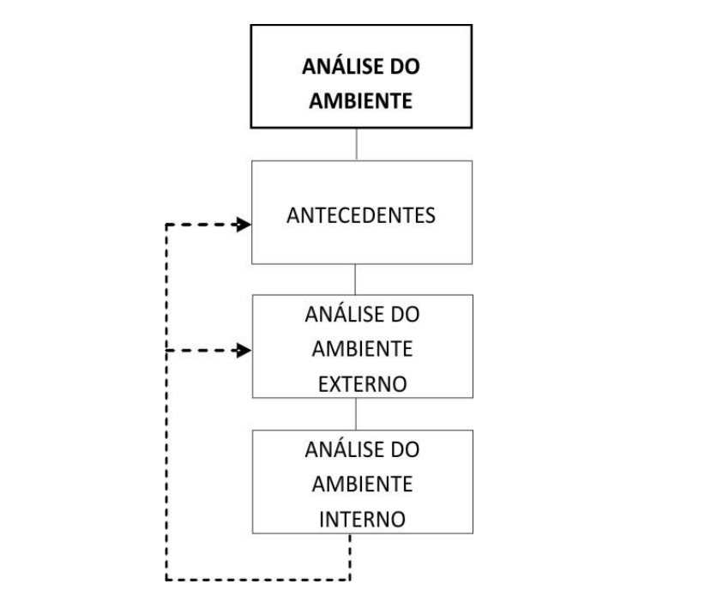

Na Análise do Ambiente, através de três estágios (Antecedentes, Análise do Ambiente Externo e Análise do Ambiente Interno), consegue-se observar o contexto histórico demográfico Brasileiro, que formou a realidade nacional dos dias atuais, bem como a dificuldade no atingimento do BEM COMUM.

ANTECEDENTES

Através do levantamento dos antecedentes temos uma linha histórica, que demonstra através de grandes eventos, a formação da nossa demografia atual e as constantes mudanças que o Brasil passou, durante os anos.

Ano/ Período | Evento | População
1850 | - Fim da Escravidão  - Início do processo de Imigração no Brasil | 8.000.000
1930 | - Intenso processo de industrialização e urbanização, afetando a região sudeste | 30.635.605
1940 | - Redução da taxa de mortalidade, e aumento da expectativa de vida, reflexo da popularização de medidas de higiene, ampliação das condições de atendimento médico e abertura de postos de saúde em áreas mais distantes e das campanhas de vacinação | 41.165.289
1950 | - Secas no nordeste e oportunidades de trabalho no sudeste devido ao processo de industrialização do sudeste | 51.941.767
1960 | - Construção de Brasília (Região Centro-Oeste)  - Advento da pílula anticoncepcional, vida urbana e a entrada da mulher no mercado de trabalho levam a diminuição da taxa de natalidade no país (6.3 filhos para atuais 2,3 em 2010)  - Pujança da cafeicultura nos estados de São Paulo e Paraná | 70.070.457
1970 | - Milagre econômico  - Expansão da malha rodoviária  - Instituído o Sistema de Seguridade Social, formado pelos subsistemas Saúde, Previdência Social e Assistência social) | 93.139.037
1988 | - Constituição de 88 é promulgada  - Criação do Sistema Único de Saúde - SUS | 119.002.706
2006 | - Independência Petrolífera Brasileira | 185.564.212
2007 | - Criação do Programa de Aceleração do Crescimento – PAC | 187.641.714
2019 | - Aprovação da reforma da Previdência, que somava até 2019 R$ 318,4 bilhões de déficit Gasto Bate 14% do PIB | 210.147.125
2020 | - Gasto com salário dos servidores chegam a 15%, enquanto educação fica com apenas 3%  - Gasto com servidor público inativo é 5 vezes o gasto do servidor privado | 211.755.692
Fonte: elaborado pelos revisores, 2020.

A análise dos antecedentes mostra que o crescimento da população brasileira, ao longo dos anos, ocorreu de maneira geograficamente desigual.
Cada vez mais, as cidades litorâneas e a região sudeste foram sendo ocupadas, esvaziando as demais regiões. Assim, podemos relacionar os sistemas nacionais e seus atores, que ao longo dos anos e com base na demografia, criaram planos de investimento nas metrópoles, para suportar a grande concentração populacional. Tais medidas causaram o "esquecimento'' das demais áreas como norte, nordeste e centro-oeste, que se mantiveram sem infraestrutura e sem atrativos econômicos para a permanência da população.
Da mesma forma, não foi observada a tendência demográfica de envelhecimento da população, criando planos que a longo prazo não se sustentam, como a previdência social.

Sistemas | Atores
Infraestrutura | Poder Executivo
Infraestrutura | Investidores
Infraestrutura | Poder Legislativo
Infraestrutura | Ministério da Infraestrutura
Transporte | Secretarias de Transportes
Transporte | Ministério da Infraestrutura
Transporte | Ministério da Defesa
Ciência e Tecnologia | Ministério da Ciência e Tecnologia
Ciência e Tecnologia | Ministério da Educação
Ciência e Tecnologia | Ministério da Defesa
Previdência Social | Sociedade
Previdência Social | Poder Legislativo
Previdência Social | Poder Executivo
Previdência Social | Empregadores
Educação | Ministério da Educação
Educação | Secretarias de Educação
Educação | Sindicato dos Professores
Saúde | Ministério da Saúde
Saúde | Secretaria da Saúde
Saúde | Fazenda Pública
Segurança Pública | Ministério da Justiça
Segurança Pública | Secretaria da Segurança Pública
Segurança Pública | Mídia
Segurança Pública | Secretaria da Administração Penitenciária
Trabalho | Ministério do Trabalho
Trabalho | Empregadores
Trabalho | Receita Federal
Trabalho | Sindicatos
Fonte: elaborado pelos revisores, 2020.

Seguindo com a análise do ambiente, temos a demonstração das expressões do Poder Nacional em sua situação atual, evidenciando os óbices e as crises atuais, impeditivos para o alcance do bem comum.

Expressões do Poder Nacional/ Tendências de Peso | Política | Econômica | Psicossocial | C&T | Militar
Déficit da Previdência Social | X | X | X
Elevado Gasto com a Saúde | X | X | X | X
Falta de saneamento básico (16% da população sem acesso a água, e 47% sem acesso à rede de esgoto) | X |  | X
Influência religiosa no planejamento familiar |  | X | X
Malha viária e ferroviária precárias |  | X |  |  | X
Acesso limitado à educação | X | X |  | X
Fonte: elaborado pelos revisores, 2020.

ANÁLISE DOS AMBIENTES EXTERNO E INTERNO

No último estágio da análise do ambiente, demonstra-se, através de uma análise SWOT, a atual leitura do ambiente externo através das oportunidades e das ameaças. Como contraponto, o ambiente interno, onde observa-se os pontos fortes e pontos fracos.

AMBIENTE EXTERNO | Oportunidades | Ameaças
AMBIENTE EXTERNO | Investimentos em Infraestrutura | Corrupção
AMBIENTE EXTERNO | Parcerias Público-Privadas | Baixa credibilidade internacional
AMBIENTE EXTERNO | Privatização de empresas não estratégicas | Baixa consciência em objetivos estratégicos, principalmente de longo prazo
AMBIENTE EXTERNO | Investimentos em Tecnologia | Alta carga de impostos, desfavorecendo o empreendimento
AMBIENTE EXTERNO | Investimentos em Tecnologia | Aumento do fluxo migratório decorrente a crises mundiais, guerras ou catástrofes
AMBIENTE INTERNO | Pontos Fortes | Pontos Fracos
AMBIENTE INTERNO | País de tamanho continental, favorecendo a diversidade de terras, clima e cultura | Resistência política a planos de longo prazo
AMBIENTE INTERNO | Unidades da federação com economia diversificada | Falta de punição a crimes de colarinho branco
AMBIENTE INTERNO | Sistema Único de Saúde | Poucos incentivos econômicos para distribuição demográfica
AMBIENTE INTERNO | Ensino Público | Má aplicação da verba disponível em saúde e educação
Fonte: elaborado pelos revisores, 2020.

A análise SWOT demonstra que, no ambiente interno, temos como oportunidade os investimentos em infraestrutura vindos com capital estrangeiro, e sendo o Brasil um país rico em oportunidades, empresas multinacionais enxergam diversos oceanos de oportunidades de investimento, principalmente em infraestrutura. Dessa maneira, parcerias público-privadas trazem uma série de benefícios, como troca de tecnologia e o legado da infraestrutura ao país, bem como o investimento em setores tecnológicos, tendo em vista o potencial humano brasileiro e nas privatizações de setores não estratégicos. Como exemplo, a recente tentativa de compra da EMBRAER, onde a empresa compradora não teria a fatia do ramo bélico da empresa.
Dentre as ameaças, temos principalmente a corrupção, que causa a insegurança aos demais países em investir no Brasil, seja por saberem que podem ser extorquidas por agentes públicos para exclusividades ou até mesmo funcionamento, seja por saberem que vão competir com outras empresas que aderem a esse tipo de prática, tornando injusta a competição. Temos também a baixa consciência em objetivos estratégicos, por sempre pensarmos a curto e não a longo prazo, levando outros países a enxergarem nosso baixo propósito estratégico e maior propósito político.
A elevada carga tributária brasileira aumenta o distanciamento de investidores no Brasil, por motivos óbvios de diminuição do lucro, bem como riscos constantes de greve ou mudança de cargas tributárias.
Como um risco vindo do ambiente externo, temos a possibilidade de aumento do fluxo migratório, decorrente de crises mundiais, guerras ou catástrofes, o que hoje é uma realidade. Ações para conter o elevado fluxo migratório de refugiados, por exemplo, vindo da ditadura venezuelana, receberam, somente em 2019, mais de 264 milhões de reais para evitar o colapso total do estado de Roraima, na região Norte, além do atual gasto que supera R$ 258 bi em gastos com a pandemia do COVID-19. Recurso esse que poderia ser usado em investimentos no país.
Compreende-se também, na análise SWOT, nossos pontos fortes e fracos, ou seja, ambos vindos do Ambiente Interno. Um dos nossos maiores pontos fortes é o fato de sermos um país de tamanho continental, o que favorece a diversidade de terras, clima e cultura, além de diversos tipos de investimentos, plantio, turismo e tecnologias. Tudo isso faz com que tenhamos unidades da federação com economia diversificada, permitindo a cada estado investir naquilo que mais favorece sua região: o Norte com diversos recursos naturais a serem explorados, o Nordeste com um potencial turístico e cultural rico, o Sudeste como grande "locomotiva" do país, e os demais estados e regiões com seus diversos potenciais a serem explorados.
Outro fator positivo identificado é o acesso a que todos os brasileiros têm direito garantido pela Constituição Federal, à saúde e à educação. Mesmo tendo todos os seus defeitos provenientes, sobretudo de má administração, o Brasil possui grande estrutura montada em quê, por lei, as verbas são igualmente garantidas para manter o seu funcionamento.
Por fim, temos os nossos pontos fracos, como a resistência política aos planos de longo prazo, tendo em vista a falta do interesse no Bem Comum e sim o interesse em planos de governo, de curto prazo, para a manutenção de determinado partido político no poder.
Outro ponto fraco é a falta de punição ao crime, popularmente conhecido, como crime do “colarinho branco”, passando a mensagem negativa de impunidade, e favorecendo as práticas de corrupção por toda a nação.
Temos um país continental, e como o nosso estudo mostra, com a população muito mal distribuída. Isso nos leva a outro ponto fraco, ou seja, a falta de incentivos para a melhor ocupação demográfica do nosso território.
Terminamos a análise com o ponto fraco da má gestão dos recursos usados para a saúde e educação, em que milhões de reais são desperdiçados por má gestão, seja ela de forma ativa, através de corrupção, ou passiva, através de má distribuição ou gastos sem justificativa ou planejamento.

ANÁLISE DO PODER NACIONAL

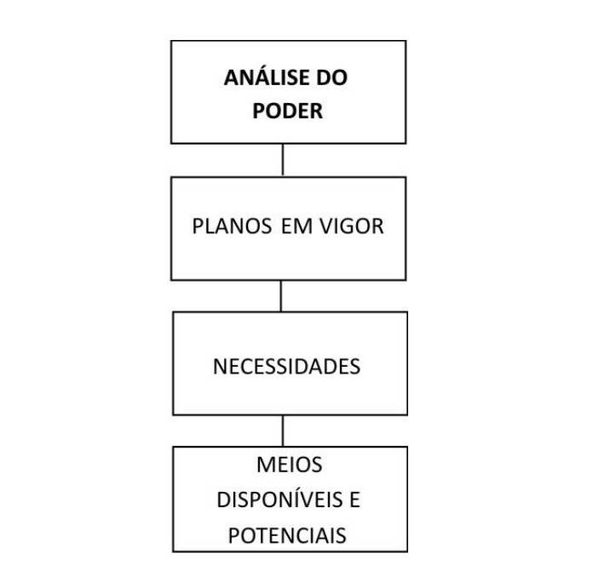

PLANOS EM VIGOR

Analisamos aqui a eficiência e a eficácia dos planos, projetos e ações do governo, atualmente em execução, para que possamos conhecer e entender, além dos planos em projetos, seus resultados (esperados e/ ou obtidos) e o desempenho das instituições (públicas e/ ou privadas) na execução desses planos, seus mecanismos e sua coordenação.
Tal análise é fundamental para o acompanhamento e avaliação dessas ações, além de nos permitir avaliar a convergência (ou mesmo divergências) entre a opinião pública nacional e o resultado desses planos. Isso também nos permite medir a credibilidade e a confiança da sociedade no governo, identificando ações e projetos que devem ser mantidos, intensificados ou até mesmo cancelados, caso se mostrem ineficientes.

Sistemas | Planos
Segurança | Crescimento econômico
Segurança | Eliminação da miséria
Segurança | Melhora da educação
Segurança | Diminuição do desemprego
Segurança | Resgate da fraternidade
Segurança | Combate às organizações criminosas
Saúde | Melhor gestão de gastos
Saúde | Prontuário eletrônico universal
Saúde | Credenciamento médico universal
Saúde | Mais medicina preventiva
Educação | Melhor gestão de gastos
Educação | Eliminar doutrinação ideológica
Educação | Qualificar professores
Educação | Mudar filosofia de gestão e base curricular
Educação | Universidades criando tecnologia
Educação | EAD para áreas rurais
Economia | Manter o tripé câmbio-inflação-fiscal
Economia | Conter gastos públicos
Economia | Eliminar déficit primário
Economia | Visar superávit
Economia | Quebrar crescimento da dívida
Economia | Reforma da Previdência
Economia | Privatização para diminuição da dívida
Economia | Abertura comercial
Agricultura | Desenvolvimento sustentável
Agricultura | Inovação tecnológica
Agricultura | Logística
Agricultura | Política para novos negócios
Infraestrutura | Muito mal classificado no ranking global
Infraestrutura | Investimento em geral
Energia | Agilização de licença ambiental
Energia | Diminuir dependência de termoelétricas
Energia | Setor tornar-se o vetor do desenvolvimento
Energia | Nordeste é potencial solar e eólica
Energia | Promover competição de petróleo e gás
Transportes | Aumentar a rede hidroviária e ferroviária
Transportes | Integrar as redes aos portos e regiões
Transportes | Modernização dos aeroportos
Transportes | Redução das tarifas de comércio
Fonte: elaborado pelos revisores, 2020.

NECESSIDADES

Em nossa matriz SWOT, identificamos que, resumidamente, nossas necessidades são a resistência política aos planos de longo prazo. Dessa forma, suprindo essa necessidade, daremos início a uma nova mentalidade de estado, ou seja, melhoria do agente político quanto aos valores morais, éticos e fraternos onde projetos de longo prazo entram em pauta, mesmo com os governantes sabendo que não serão eles os responsáveis pela entrega do projeto no futuro.
Outra necessidade é a melhora no sistema judiciário, principalmente no que diz respeito a punição ao crime do “colarinho branco”, passando a mensagem negativa de impunidade e favorecendo as práticas de corrupção por toda a nação.
Por fim, a necessidade, foco do nosso trabalho, da melhor distribuição demográfica do país, através de investimentos e incentivos fiscais principalmente nas regiões norte, nordeste e centro-oeste.

MEIOS DISPONÍVEIS E POTENCIAIS

A partir dos estudos desenvolvidos na Etapa de Análise do Ambiente, foram levantadas as possibilidades e limitações do Poder Nacional e de suas Expressões, bem como as medidas em execução ou previstas nos Planos Nacionais, para seu fortalecimento.
Conhecida a situação do Poder Nacional, procede-se à avaliação de sua capacidade, confrontando-a com cada necessidade, de modo a formar um juízo de valor sobre a possibilidade de realizar as ações que ensejaram a satisfação daquela necessidade.

Necessidades | Política | Econômica | Psicossocial | Militar | C&T | Meios Disponíveis
Diminuir o Déficit da Previdência Social | X | X | X |  |  | Elaborar Planos Econômicos
Melhorar a gestão para aplicação da verba da saúde em prol da População | X | X | X |  | X | MCTI  MS
Investimentos em Saneamento Básico para aumentar a qualidade de vida da população | X | X | X |  |  | Elaborar Plano Junto ao Ministério das Cidades
Investir em políticas de conscientização e Educação Financeira, desde o ensino fundamental | X | X | X | X | X | CNE
Aperfeiçoar e implementar novas tecnologias nos setores ferroviário, fluvial e marítimo | X | X |  |  | X | DNIT  VALEC  ANTAQ
Investir em uma nova metodologia educacional, onde desenvolvemos o senso crítico e pensante de nossa população | X | X | X |  |  | MEC  CNE
Fonte: elaborado pelos revisores, 2020.

Verificamos que as expressões dos poderes político e econômico aparecem em quase todas as necessidades, seguido pelo psicossocial. Portanto, trata-se de uma relação significativa das necessidades quanto ao emprego do Poder Nacional.

FASE POLÍTICA

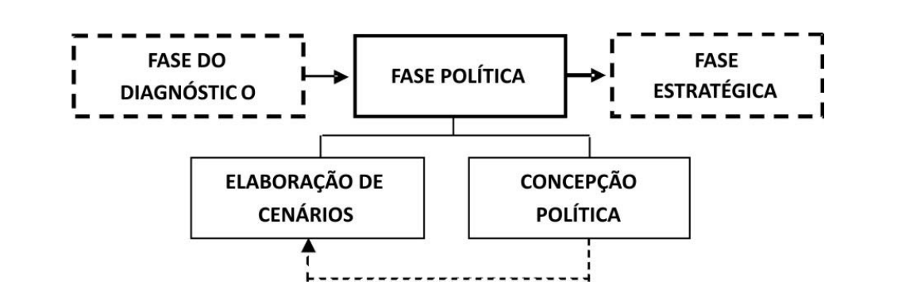

ELABORAÇÃO DE CENÁRIOS

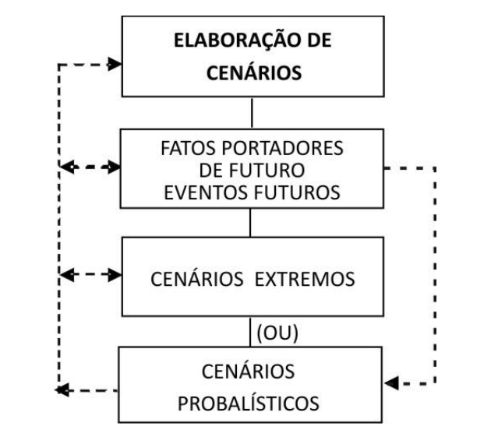

Nesta fase do planejamento, realizamos algumas projeções a partir do estudo das três principais regiões do país que consideramos as mais deficientes demograficamente, dependentes de políticas eficientes de desenvolvimento: as regiões Centro-Oeste, Nordeste e Norte, conforme a seguir:

- Região Centro-Oeste:
Com uma área territorial medindo cerca de 1.606.403,506 km², a região Centro-Oeste ocupa 18,9% de todo o território brasileiro. Sua população é de 16.085.885 de habitantes, com densidade demográfica de 10,01 habitantes por km². O produto interno bruto é de R$ 542.632.000,00.
Durante o período que compreende os séculos XVI e XVIII, diversas expedições lideradas por bandeirantes partindo da então vila de São Paulo, chegaram ao território correspondente ao da atual região Centro-Oeste. Antes disso, a região foi praticamente esquecida pelos colonizadores, desde o tempo do Descobrimento. Essas expedições, em busca de riquezas minerais, deram origem às diversas operações de mineração surgidas na época, que então originaram as atuais cidades de Cuiabá, Rosário do Oeste, Diamantino e Paconé, no estado do Mato Grosso. No estado de Goiás, surgiram as cidades de Luziânia, Rio Verde e Jaraguá.
Para proteger essas regiões minerais estratégicas, uma série de fortificações foi construída, dando origem a outras cidades, como Corumbá, no Mato Grosso do Sul, e Cárceres, no Mato Grosso, por exemplo.
Já no final do século XIX, por volta de 1890, o marechal Cândido Rondon, nascido no Mato Grosso, liderou uma expedição na região que resultou na construção de uma linha telegráfica, unindo a cidade de Cuiabá com a região do rio Araguaia, no atual estado de Goiás. Mais adiante, no ano de 1914, começam as obras da ferrovia ligando a cidade de Bauru, no estado de São Paulo, até Corumbá, no atual estado de Mato Grosso do Sul. O objetivo era escoar a produção agrícola do cerrado, alimentando o sucessivo crescimento da região Sudeste.
Em 1937 é fundada a cidade de Goiânia, planejada para abrigar 50.000 pessoas. Para aumentar ainda mais o fluxo de migrantes para a região, o governo federal, em 1940, cria dois projetos de colonização: as colônias de Dourados, ao sul de Campo Grande, e Goiás, ao norte de Goiânia, que acabou dando nome àquele estado.
Em 1960, o então presidente Juscelino Kubitschek inaugura a cidade recém-construída de Brasília, nova capital federal, no estado de Goiás. O evento é um marco histórico na região (e também nacional), dando início a um novo ciclo migratório no Centro-Oeste brasileiro.
Por conta do povoamento tardio, o Centro-Oeste é uma das regiões menos povoadas do país, ficando atrás somente da região Norte nesse quesito. Com pouco mais de 16 milhões de habitantes, a área responde por, aproximadamente, 8% da população brasileira, majoritariamente urbana. Devido à migração e ao êxodo rural de outros estados para essa região no fim do século passado, muitas cidades apresentam graves problemas urbanos: falta de moradia, escolas insuficientes e superlotadas. Por exemplo, Brasília possui a maior densidade demográfica do país (mais de 440 habitantes por km²). Esse alto número é explicado pelo alto fluxo migratório para a região desde a década de 1950 até hoje, com pessoas buscando a estabilidade no setor público.
Apesar de hoje a região Centro-Oeste registrar os maiores números de crescimento econômico do país, ainda é necessário estabelecer políticas de desenvolvimento social, educacional e tecnológico para a região. Como as demais regiões brasileiras, por ser uma das menos povoadas, o atual desenvolvimento não se sustentará caso políticas sérias e efetivas não sejam implementadas.
Outro ponto de atenção é a proteção e preservação do cerrado, a planície do Pantanal e os trechos de floresta amazônica no território. São áreas constantemente ameaçadas pela criação de gado na modalidade extensiva, além do extrativismo animal e vegetal ilegal. O Pantanal, por ser reconhecido internacionalmente como a maior planície inundável do planeta tem atraído cada vez mais a atenção de diversas nações pelo seu potencial biotecnológico e estratégico.
Sendo o Agronegócio a atividade econômica que mais cresce na região (e também a que mais cresce no país), a demanda por infraestrutura, mão de obra qualificada, transporte, pesquisa tecnológica e políticas ambientais sustentáveis cresce na mesma proporção. A região precisa de investimentos consideráveis, para se tornar um polo de excelência em Agricultura e Pecuária, já que detém o maior rebanho bovino do mundo (e consequentemente, é a maior produtora de carne do planeta), e já é a segunda maior produtora de grãos do mundo, atrás somente dos EUA. Há a necessidade de se estabelecer políticas ambientais que estimulem a coexistência das atividades do agronegócio com as áreas de proteção ambiental – o que é inclusive benéfico tanto para produtores quanto para a preservação da fauna e flora local.
Para sustentar todo esse crescimento e demanda, é essencial o estímulo da migração de pessoas dispostas a participar do desenvolvimento regional. Será preciso a fomentação e criação de sérias políticas locais e federais, que estimulem essa migração e povoação, seja das regiões mais despovoadas, através da construção de novas cidades, seja da melhoria contínua da infraestrutura das cidades existentes.
Sobre a educação, é preciso políticas eficientes e constantes para a melhoria da estrutura atual, além da criação de novos centros educacionais, para garantir a contínua formação e preparo da mão de obra especializada que atenderá à demanda do desenvolvimento do agronegócio e da indústria na região.
Outro ponto que merece atenção é o do pequeno produtor rural. Muitas empresas e iniciativas comerciais estimulam o agronegócio junto a produtores de pequeno e médio porte, explorando nichos de mercado que vão de bebidas e comidas artesanais até artigos e iguarias de luxo. Porém, para esses pequenos produtores prosperem, são necessárias condições e benefícios justos, da mesma forma que concedem aos grandes produtores.
Há muitos pontos fortes, como o crescente interesse pelo turismo: riquezas naturais, como o cerrado, o pantanal e trechos da floresta amazônica atraem turistas e visitantes do Brasil e do mundo inteiro, abrindo várias oportunidades comerciais, especialmente de turismo ecológico sustentável. Nesses tempos de pandemia, com o estímulo ao turismo interno, as oportunidades se multiplicam.
A região Centro-Oeste reúne a maior estrutura de produção energética via hidrelétricas do país. Também reúne operações industriais automotivas, alimentícias e farmacêuticas, como destaque. Outro campo é o da exploração mineral, com destaque para o ferro, manganês, níquel, ouro e diamante.

- Região Nordeste:
A região nordeste, historicamente, sofre com problemas de seca e das consequências que isso traz, como sede, terras improdutivas e baixa atratividade de investimento. Esse problema acarretou, ao longo dos anos, em uma migração da população nordestina para outras áreas.
Segundo o Banco do Nordeste (BNB, 2014) entre 2000 e 2010 o PIB da região Nordeste cresceu à taxa de 4,4% a.a. e o PIB brasileiro, por sua vez, registrou um desempenho de 3,6% a.a. Com base em nossos estudos e proposta de um desenvolvimento regional, a região nordeste tem potencial para fornecer a sua população uma melhora maior do que a apresentada nos últimos anos, fornecendo além de condições melhores de vida, investimentos em infraestrutura, agronegócio e turismo para sua população.
Atualmente, existem dois grandes projetos em andamento na região: O Plano Regional de Desenvolvimento do Nordeste e o Programa de Desenvolvimento do Turismo no Nordeste. O Plano Regional de Desenvolvimento do Nordeste é um instrumento de planejamento do desenvolvimento que, articulado em seis eixos estratégicos – Inovação, Desenvolvimento de capacidades humanas, Dinamização e diversificação produtiva, Desenvolvimento social, Conservação Ambiental e Segurança Hídrica e Desenvolvimento institucional – indica a direção geral das transformações que devem provocar mudanças na realidade regional. A interação entre os eixos evidencia o resultado combinado das suas ações que levam ao desenvolvimento sustentável do Nordeste.
O PRDNE aposta na utilização de municípios-polos das regiões geográficas intermediárias e, para isso, já foram realizadas análises da distribuição dos municípios-polos no território, levando em consideração estrutura, porte e rede de influência destas cidades. Outro ponto importante é priorizar a interiorização do desenvolvimento através do fortalecimento dos sistemas inovadores e produtivos locais. Levando em consideração o cenário atual, o PRDNE vai se basear em dois pilares: a sustentabilidade e a revolução científica e tecnológica. O Plano aborda as alternativas de financiamento, que incluem o uso combinado das fontes; complementariedade entre as fontes regionais e nacionais; maior acesso aos fundos regionais por empresas sem disponibilidade de garantia real; e incentivo às concessões privadas, incluindo Parcerias Público-Privadas (as PPPs).
Já o Programa de Desenvolvimento do Turismo no Nordeste se projeta como um megaprojeto de investimentos, adequado a um ambiente competitivo, em que os investimentos são internacionalizados - não somente os públicos, mas os privados a partir da integração do Banco Interamericano de Desenvolvimento (BID), que participa deles ao lado do Banco do Nordeste (BNB), seu órgão executor. O programa é baseado em uma abordagem de auto sustentabilidade, e num moderno gerenciamento, unindo planejamento participativo e estratégico.

- Região Norte:
A região Norte é bastante conhecida por dois aspectos principais: é a maior região do Brasil em termos de extensão territorial e é a que concentra a maior biodiversidade, graças à existência da Floresta Amazônica. Mais da metade dessa floresta está localizada no território brasileiro. Nessa região é que percebemos a grande influência que a paisagem natural possui sobre as ocupações humanas no espaço geográfico. A existência de comunidades ribeirinhas e o uso com frequência de rios para o transporte de pessoas e/ou cargas podem exemplificar essa influência.
A região Norte possui uma área territorial de 3.853.575,6 km², o que resulta em, aproximadamente, 45% do território brasileiro. A população é de 18.430.980 de habitantes. A densidade demográfica é de 4,73 habitantes por km². O produto interno bruto é de R$201.511.748.000,00.
A exploração da borracha, no século XIX, foi fundamental para o povoamento da região Norte. Com a Segunda Revolução Industrial e o processo de vulcanização, tal matéria prima tornou-se essencial na economia, sendo o segundo produto mais exportado do país, no fim do século XIX e início do XX, atrás apenas do café. A borracha enriqueceu um pequeno grupo de pessoas que se concentrava na cidade de Manaus, tanto que a extração do látex nas seringueiras para a confecção da borracha atraiu muita gente, principalmente nordestinos que iam para a Amazônia devido à seca e em busca de melhor qualidade de vida. Desse modo, podemos dizer que grande parte da colonização região Norte é fruto de migrantes.
A população da região Norte não cresceu de forma expressiva até os anos 1970, por ser uma região muito grande, e, até essa década, a comunicação era precária e havia pouco desenvolvimento econômico. Nessa época, minérios foram descobertos, garimpos surgiram e o desmatamento foi intensificado pela agropecuária. Esses fatores geraram uma migração em massa para a região, que atualmente é a segunda em termos de taxa de crescimento demográfico, sendo a primeira a região Centro-Oeste.
Vários fatores podem explicar essa distribuição irregular de pessoas, como a vegetação. Grande parte da região é ocupada pela Floresta Amazônica, o que impede algumas áreas de serem ocupadas. Outro fator é a presença da população ribeirinha, que vive na beira dos rios, ao longo de suas margens.
Para incentivar a economia e o povoamento da região, na década de 1960 foram criados alguns órgãos governamentais responsáveis pelo estímulo econômico no Norte do Brasil. Dentre eles podemos destacar a Superintendência do Desenvolvimento da Amazônia (Sudam) e a Superintendência da Zona Franca de Manaus (Suframa). Esta última corresponde a um grande polo industrial, idealizado em 1967 e localizado em Manaus, que abriga grandes multinacionais, propiciando um enorme desenvolvimento industrial e geração de empregos para a região. Esse polo concentra três tipos de atividades: comercial, agropecuária e industrial (a mais forte de todas). De acordo com a Suframa, existem mais de 600 indústrias no polo e uma geração de mais de 500 mil empregos, diretos e indiretos. As áreas de produção industrial que se destacam são: eletroeletrônicos, motocicletas e química. Além disso, temos atividades como agricultura, pecuária e extrativismo vegetal e mineral.
Na agricultura, a região Norte é a maior produtora de fibras do país, com destaque para a juta e a malva. Já a pecuária bovina é desenvolvida de forma extensiva, com destaque para a criação de búfalos. Esta última está concentrada no estado do Pará, em áreas alagadas, e corresponde a 68% da produção nacional.
Os extrativismos vegetal e mineral representam uma importante fonte de renda para a população local. No extrativismo vegetal, a força da extração de madeira está nos estados do Pará e do Amazonas. É produzida na região Norte uma grande variedade de palmito, açaí e outros vegetais das árvores locais. A borracha ainda está presente nas atividades extrativistas, mas vem perdendo espaço para a agropecuária. Além disso, a biodiversidade da floresta amazônica atrai a indústria farmacêutica na busca de medicamentos e plantas medicinais, além de oferecer cosméticos para a indústria da beleza.
A extração mineral iniciou-se ainda na década de 1950 como estratégia de povoamento da região pelo Governo Federal da época. Dentre os minérios encontrados na região Norte, podemos destacar: manganês, cassiterita, ferro, bauxita, níquel e ouro. O extrativismo mineral na região Norte é uma das bases econômicas de muitos estados, como o Pará. Nesse estado, temos a presença de ferro, na Serra dos Carajás, e do ouro, na Serra Pelada.
Assim, pelo potencial e importâncias estratégica e econômica, decidimos tornar a região Norte o foco do nosso estudo. Através de um planejamento detalhado, a região pode voltar a crescer, atraindo mais pessoas e profissionais preparados, dispostos a desenvolvê-la, tornando-a expoente nacional para o Bem Comum.

FATOS PORTADORES DE FUTURO E EVENTOS FUTUROS

- Internacionalização da Amazônia
A insistência de organismos internacionais em querer internacionalizar a Amazônia constitui uma tentativa, um conjunto de interesses econômicos sob o pretexto de uma emergência ambiental, para anularem a soberania brasileira sobre um território riquíssimo em recursos. Aproveitando a fragilidade econômica, legada por governos do passado, a estratégia neocolonial destes organismos é a de limitar o Brasil ao desenvolvimento de apenas 20% do seu território, na base da tutela externa sobre a exploração agrícola, mineral e áreas indígenas.
Brasília pode vir a enfrentar campanhas poderosas de boicote, juntamente com discursos inflamados, que devem ser combatidas com a solidariedade dos países amigos, com uma diplomacia incisiva e com uma política de comunicação que divulgue dados concretos sobre a estratégia de combate a incêndios e ações de preservação ambiental.

- Exploração midiática e política sobre as queimadas
A Amazônia possui a maior biodiversidade do mundo, uma riqueza incalculável em minerais e outros recursos naturais, o que chama bastante a atenção de outras nações. A exploração midiática e política da Amazônia será cada vez mais frequente, com a finalidade de desqualificar o Brasil, com relação à proteção e preservação. Como exemplo, o foco nas queimadas, que não superaram as ocorridas nos anos de 2002 e 2010, mas são usadas para tentar justificar uma intervenção global no que é nosso. Outro exemplo disso é a preocupação exacerbada da França, temerosa pelo crescimento do agronegócio brasileiro, que prejudica diretamente a economia francesa – que não leva em consideração a falta de políticas de preservação da Amazônia presente na Guiana Francesa, nem mesmo das florestas francesas no continente europeu.

- Rumo político da Venezuela
Os rumos políticos da Venezuela impactam diretamente a região norte do Brasil. Desde o início da crise política venezuelana, mais de 200 mil refugiados pediram abrigo no país, via Roraima, colapsando todo o estado e expandindo os problemas também para Manaus. Esse fluxo de refugiados forçou o governo brasileiro a acolher imigrantes, com a intenção de abrigar e dar condições mínimas de vida.

- População ribeirinha e a precariedade de saneamento básico
A população ribeirinha da Amazônia é miscigenada, em razão de vários processos de colonização. Cada comunidade da região Amazônica possui a sua peculiaridade e etnia. Isto é demonstrado nas relações de trabalho, hábitos e organização familiar. Além da falta de serviços públicos, a população ribeirinha do Amazonas sofre com as enchentes, sendo necessário subir as palafitas com pedaços de madeira para que as pessoas consigam sobreviver aos constantes alagamentos, ocasionados pelo aumento do nível dos rios. O meio de transporte é fluvial (jangadas, canoas e barcos), fazendo com que os rios sejam verdadeiras “estradas”, permitindo às unidades de saúde flutuantes chegar em áreas mais isoladas.
As comunidades ribeirinhas sofrem com problemas logísticos, como por exemplo, a demora no atendimento de saúde, já que os agentes das secretarias municipais de saúde demoram até três dias para chegar e dar atendimento às localidades mais distantes.

- Falta de vias de transporte ferroviário e rodoviário no Amazonas
Muitos dos rios da Amazônia não são navegáveis o ano todo, o que prejudica o transporte de produtos e serviços na região, bem como escoar a produção para o restante do país. O problema é atenuado quando o regime das cheias dos rios coincide com as safras, mas isso não ocorre com todas as culturas agrícolas. É preciso pensar numa rede de hidrovias para integrar soluções logísticas de produção, por todo o Amazonas e seus afluentes, evitando a concentração de logística na cidade de Manaus, como ocorre atualmente.
Uma rede de hidrovias, suprindo a carência de rodovias, ajudará a equilibrar o custo do transporte e minimizará os riscos associados a monopólios e/ ou cartéis.

Eventos Futuros

- Perda do território
A distorcida exploração midiática e ideologização da informação, sobre a necessidade de internacionalização da Amazônia, pode ganhar aceitação global e fomentar, a médio e/ ou longo prazo, ações que materializam as intenções de fragmentação do território nacional.

- Descrédito sobre a importância da rodovia Transamazônica
O objetivo de se construir uma rodovia dessa proporção foi o de interligar as regiões, especialmente a região Norte, com o restante do Brasil, ajudando também o povoamento daquela área. Porém, grande parte da sociedade não reconhece a importância da integração da região norte, através de rodovias e ferrovias. Para piorar, boa parte da rodovia não é pavimentada e fica intransitável entre os meses de outubro a março, período que determina a época chuvosa na região. Há, inclusive, aqueles que acreditam que sua construção seja a causa de diversos problemas, entre eles o desmatamento que ocorre nas áreas próximas.

- Ribeirinhos e as mazelas
A falta de identidade étnica, causada por processos de colonização distintos, acentua as dificuldades de desenvolvimento humano na região, provocando pobreza, dependência, problemas de saúde, entre outros.

- Fluxo dos refugiados venezuelanos
O fluxo diário dos refugiados ainda é alto, bem como os gastos do estado de Roraima e do governo federal com a assistência. Uma solução só terá efeito após uma mudança política e econômica na Venezuela. Aliás, mesmo que isso aconteça, levará tempo para causar efeito dos refugiados hoje na região Norte, além da possibilidade de uma piora no cenário político, elevando ainda mais o pedido de refúgio e os gastos com a operação.

- Falta de licenciamento ambiental para obras de infraestrutura
As leis ambientais brasileiras são extremamente rígidas, e de extrema importância para a proteção da região Norte. No que diz respeito a Amazônia, porém, a falta de critério em licenças ambientais para obras de infraestrutura atrapalha o desenvolvimento da região em assuntos básicos, como Energia. Um exemplo disso é a dificuldade em se ligar Manaus e Boa Vista através de uma linha energética, pois a linha passaria por uma reserva indígena – o que é proibido por lei – sendo necessário importar energia da Venezuela. Outro exemplo é a própria estrada de ligação entre as duas capitais, que por passar por uma reserva indígena extensa, tem seu horário de fechamento das 18 horas até as 6 horas do dia seguinte.
Há uma ausência de critérios para obtenção de licenças ambientais, processo demorado, burocrático e trabalhoso, o que afasta qualquer investidor da região, dificultando a vida da população local na conquista de melhores condições de vida.

- Crise energética na região
Por conta dos incêndios que anualmente afetam a Amazônia, da seca e também pelo desmatamento criminoso, há o risco de atingirmos o chamado "ponto de inflexão", ou seja, o temor dos cientistas ambientais de a floresta se tornar uma savana, em um futuro próximo. Além do desastre para a biodiversidade, o impacto atingiria também os rios da região, prejudicando o agronegócio e também a geração de Energia. Como exemplo, a hidrelétrica de Belo Monte já enfrenta problemas com a diminuição acentuada da vazão sazonal do Rio Xingu. Outro exemplo é o recente "apagão" do Amapá, por conta da falta de manutenção em seus sistemas de geração, problema há muito negligenciado tanto por governos regionais quanto federal.

CENÁRIOS EXTREMOS

Para análise dos cenários extremos, inicialmente separamos cada evento em três cenários: o Otimista, o Médio e o Pessimista, identificando para cada um a probabilidade de Ocorrência (O) e Não-ocorrência (N).
Essa análise inicial nos permite identificar o evento mais provável de ocorrência. Confrontamos, então, o mais provável com o que consideramos desejado.

CONCEPÇÃO POLÍTICA

A Concepção Política é a etapa na qual são estabelecidos os Objetivos de Estado e Objetivos de Governo e divide-se em quatro partes: Cenário Mais Provável, Pressupostos Básicos, Cenário Desejado e Objetivos de Estado e de Governo. Nas tabelas a seguir analisaremos os Eventos para a prospecção de cada cenário.

    - CENÁRIO MAIS PROVÁVEL

A primeira etapa para identificarmos os Objetivos de Estado e os Objetivos de governo é analisar cada um dos eventos, de maneira a verificarmos em qual cenário o evento ocorre (O) ou não ocorre (N) nas perspectivas otimista, médio e pessimista.
Após essa primeira análise, acrescentamos na tabela a coluna “+ Provável”, onde inserimos a visão de qual cenário é mais provável que ocorra.

Eventos | Otimista | Médio | Pessimista | + Provável
Perda da legitimidade sobre o território | N | N | O | N
Reconhecimento da importância da rodovia Transamazônica | O | O | N | N
Desenvolvimento das comunidades ribeirinhas | O | O | N | O
Distorção das informações sobre a proteção ambiental da Amazônia | N | N | O | N
Aumento do fluxo de refugiados, proveniente da Venezuela | N | O | O | N
Burocracia na concessão de licença ambiental para obras de infraestrutura | N | N | O | O
Desenvolvimento da matriz energética regional | O | O | N | O
Fonte: elaborado pelos revisores, 2020.

    - PRESSUPOSTOS BÁSICOS

Premissas básicas

Como premissas básicas, utilizamos os princípios norteadores de qualquer decisão, sendo a Constituição federal, a declaração dos Direitos Fundamentais do Homem e os Objetivos Fundamentais.

Cenário de Planejamento

Após a identificação do cenário desejado, obtido através da análise dos cenários extremos, identificamos os Objetivos de Governo (OG) e os Objetivos de Estado (OE), para a prospecção do cenário de planejamento.

    - CENÁRIO DESEJADO

Utilizando da linha de estudo da tabela do Cenário mais provável, com a mesma tabela, inserimos a coluna do “Cenário Desejado”, onde adicionamos o que foi identificado como “desejado” que aconteça, para então confrontamos com o Cenário “+ Provável”.

Eventos | Otimista | Médio | Pessimista | + Provável | Desejado
Perda da legitimidade sobre o território | N | N | O | N | N
Reconhecimento da importância da rodovia Transamazônica | O | O | N | N | O*
Desenvolvimento das comunidades ribeirinhas | O | O | N | O | O
Distorção das informações sobre a proteção ambiental da Amazônia | N | N | O | N | N
Aumento do fluxo de refugiados, proveniente da Venezuela | N | O | O | N | N
Burocracia na concessão de licença ambiental para obras de infraestrutura | N | N | O | O | N*
Desenvolvimento da matriz energética regional | O | O | N | O | O

    - OBJETIVOS DE ESTADO E OBJETIVOS DE GOVERNO

Após a identificação do cenário desejado, obtido através da análise dos cenários extremos, identificamos os Objetivos de Governo (OG) e os Objetivos de Estado (OE), para a prospecção do cenário de planejamento.

Objetivos | Desejado | OG | OE
Perda da legitimidade sobre o território | N | X | S
Reconhecimento da importância da rodovia Transamazônica | O* | X | S
Desenvolvimento das comunidades ribeirinhas | O | S | X
Distorção das informações sobre a proteção ambiental da Amazônia | N | X | S
Aumento do fluxo de refugiados, proveniente da Venezuela | N | S | X
Burocracia na concessão de licença ambiental para obras de infraestrutura | N* | S | X
Desenvolvimento da matriz energética regional | O | X | S
Fonte: elaborado pelos revisores, 2020.

Identificamos, a partir dessa análise, que dos 07 objetivos, apenas 03 são objetivos de governo. Ou seja, objetivos a serem alcançados no curto ou no médio prazo, dependendo da disposição política. Já os demais 04 objetivos, por se tratarem de Objetivos de Estado, serão alcançados a longo prazo.
Objetivos de Estado tendem a ser marginalizados (ou até mesmo ignorados) pela classe política. Seus resultados, em se tratando do longo prazo para serem validados, ou seja, por pelo menos 10 anos, não favorecem campanhas políticas e nem mesmo mandatos - que costumam acontecer num prazo relativamente curto (04 anos, em média). Existe o temor constante de cessão de planejamentos e obras de grande porte para serem concluídos em outra gestão, especialmente de adversários políticos.

FASE ESTRATÉGICA

Nesta fase discutiremos o emprego dos meios para alcançar os objetivos do planejamento, conforme figura a seguir:

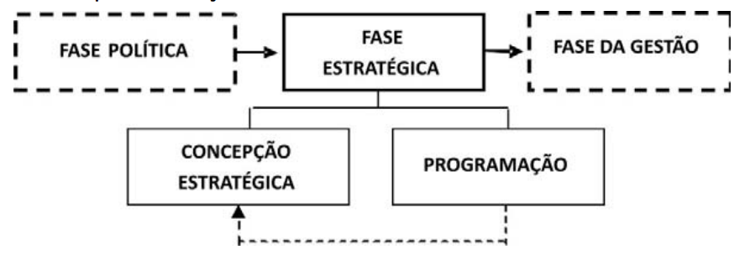

CONCEPÇÃO ESTRATÉGICA

Neste momento é apresentada a definição das estratégias a serem seguidas. Divide-se em Óbices, Definição de Ações, Opção Estratégica e Diretrizes Estratégicas, conforme figura a seguir:

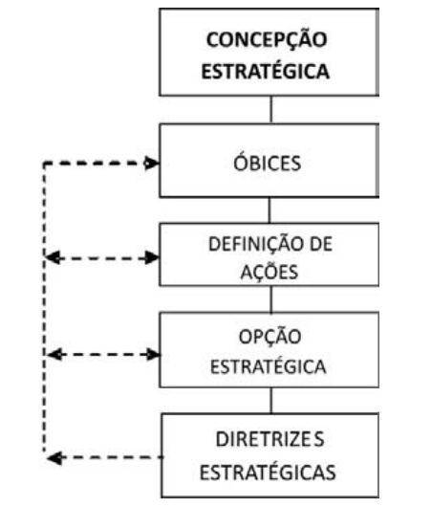

ÓBICES

- Escassez de Recursos
A economia brasileira passa por momentos de relevante dificuldade. O baixo crescimento do país nos últimos anos ainda se somará aos reflexos econômicos da pandemia causada pelo COVID-19. Estudos já mostram que o produto interno bruto (PIB) americano do segundo trimestre caiu 9,1% (-31,9% anualizados) em relação ao trimestre anterior. Na Área do Euro (AE), a queda foi bem maior, de 12,1%, e no Japão, de 7,8%, esses reflexos são ainda piores para países subdesenvolvidos como o Brasil, que já gastou com as medidas adotadas pelo governo federal para combater os efeitos econômicos e sociais da crise gerada pela Covid-19 alcançaram R$ 615 bilhões de impacto primário em 2020, sendo R$ 587,5 bilhões em novas despesas e R$ 27,5 bilhões em redução de receitas.
- Dificuldade de Acesso
O precário sistema de transporte leva à inúmeras dificuldades de integração da região Norte. Estudos mostram que a região carece de R$ 233,3 bilhões de investimentos em transporte, ainda de acordo com o levantamento, são necessárias 353 intervenções em projetos de “integração nacional” (interligam regiões de grande demanda de passageiros, polos de produção e centros consumidores e de exportação) e “urbanos” (com relevância nos contextos urbanos ou metropolitanos e compreendem, principalmente, o transporte de passageiros).

- Falta de Parceria e Diálogo
Os entes federativos (União, Estados e Municípios) representados por seus poderes e instituições não buscam o entrosamento para promover facilidades na resolução de problemas.

- Floresta de Grande Densidade
A mata densa que preenche grande parte da região, principalmente na Amazônia, dificulta a ocupação territorial.

- Convencimento Social sobre a Exploração Sustentável da Amazônia
Um grande desafio para a promoção do desenvolvimento da região norte e da Amazônia é o convencimento da sociedade brasileira em acreditar que isso é possível e que gerará benefícios duradouros para a nação. Quando o tema é levado a discussão há grande insatisfação da parcela social que entende.

DEFINIÇÃO DE AÇÕES

Uma vez tendo definido os Óbices, ainda na fase de Diagnóstico, definiremos as ações estratégicas para alcançar nossos Objetivos.
Assim, é preciso analisar cada um dos objetivos através das Expressões do Poder Nacional.

Objetivos | Política | Econômica | Psicossocial | Militar | C&T
Desenvolvimento da matriz energética regional | X | X | X | X | X
Implantação e integração das vias para transporte rodoviário, ferroviário, aéreo e fluvial | X | X |  | X
Criação de multi-agências (sob supervisão federal) para a integração regional | X | X | X | X
Extração de recursos naturais da floresta, de forma sustentável | X | X |  |  | X
Campanha de comunicação em prol do convencimento de exploração sustentável da floresta | X | X | X
Captação de recursos orçamentários | X | X | X | X | X
Fonte: elaborado pelos revisores, 2020.

Identificamos que as expressões nacionais mais importantes, dentro dos objetivos listados, são políticas e econômicas, servindo às demais, em sua maior parte, como suporte.
Com isso, vemos a importância do papel político na conquista dos nossos objetivos. A Política, como princípio, mostra a necessidade da união de todos os representantes do povo em prol do objetivo.
Já a Expressão Nacional Econômica, demonstra a necessidade de que recursos precisam e devem ser direcionados ao projeto, para seu sucesso.

OPÇÃO ESTRATÉGICA

Ações Estratégicas

As Ações Estratégicas definidas são agora submetidas aos testes de adequabilidade, exequibilidade e aceitabilidade, todos de caráter eliminatório.

Ações | Adequabilidade | Exequibilidade | Aceitabilidade
A.1 - Campanha de comunicação em prol do convencimento de exploração sustentável da floresta | X | X | X
A.2 - Captação de recursos orçamentários | X | X | X
A.3 - Desenvolvimento da matriz energética regional | X | X | X
A.4 - Implantação e integração das vias para transporte rodoviário, ferroviário, aéreo e fluvial | X | X | X
A.5 - Extração de recursos naturais da floresta, de forma sustentável | X | X | -
A.6 - Criação de multi-agências (sob supervisão federal) para a integração regional | X | X | -
Fonte: elaborado pelos revisores, 2020.

Após a realização do teste foi identificado que, das ações antes propostas, duas foram reprovadas no teste de aceitabilidade, quais sejam: Extração de recursos naturais da floresta, de forma sustentável e Criação de multi-agências (sob supervisão federal) para a integração regional.

Matriz de Aceitabilidade

O Teste de Aceitabilidade é realizado a fim de possibilitar a gradação, a posteriori, entre todas as Trajetórias delineadas. Em seguida estabelece-se peso e critério por meio da Matriz de Aceitabilidade.

Critérios |  | Peso
C 1 | Tempo para implementação (Trajetória) | 3
C 2 | Custo Econômico | 4
C 3 | Ônus Político | 5

- Dificuldades/ Peso

Estabelecida a dificuldade, é atribuída a ela o peso correspondente. Em seguida, dá-se início à trajetória Conservada.

Dificuldade |  | Peso
D 1 | Alta | 3
D 2 | Média | 2
D 3 | Baixa | 1

- Análise de Trajetória

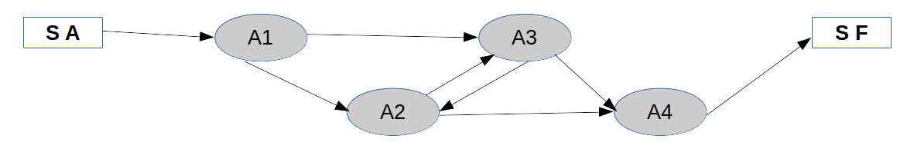

A1 | A2 | A3 | A4
C1 | D2 | 3 X 2
C2 | D2 | 4 X 2
C3 | D2 | 5 X 2
TOTAL | 24

A1 | A3 | A2 | A4
C1 | D1 | 3 X 3
C2 | D1 | 4 X 3
C3 | D1 | 5 X 3
TOTAL | 36

Atribuídos os pesos correspondentes aos critérios e dificuldades, encontraremos a opção estratégica mais viável. Esta opção passará, a partir deste momento, a ser considerada a trajetória conservada.
E neste caso a trajetória conservada é:

A1……………..A2……………..A3……………..A4

DIRETRIZES ESTRATÉGICAS

As Diretrizes Estratégicas são estabelecidas pelo governo e direcionadas aos diversos órgãos que o integram. Originam-se da Opção Estratégica e têm a finalidade de orientar a elaboração, a execução e o controle dos Planos Nacionais.
Conforme descrito e estabelecido na Trajetória Conservada. Podemos observar pelos quadros abaixo as competências atribuídas aos diversos órgãos, prazo para execução, orçamento, entre outros balizadores das diretrizes.

A.1 - Campanha de comunicação em prol do convencimento de exploração sustentável da floresta (POL)

A.1.1 - Contratar Empresas de marketing especializadas (ECO);
A.1.2 - Estabelecer áreas focais para atuação (PSO);
A.1.3 - Contratar empresas de pesquisas de opinião (ECO)

Ação | Recursos | Coordenação | Execução | Prioridade | Prazo | Recomendações
A.1.1 | Parte de tributação pré-existente | Ministério das Comunicações | Empresa terceirizada/ contratada | Curto prazo | 06 meses - 01 ano | Abrangência nacional
A.1.2 | Parte de tributação pré-existente | Ministério das Comunicações | Empresa terceirizada/ contratada | Curto prazo | 06 meses | Abrangência nacional
A.1.3 | Parte de tributação pré-existente | Ministério das Comunicações | Empresa terceirizada/ contratada | Curto prazo | 06 meses - 01 ano | Abrangência nacional

A.2 - Captação de recursos orçamentários

A.2.1 - Destinação de % de impostos já existentes (ECO);
A.2.2 - Busca por Parcerias Público x Privado (PSO);
A.2.3 - Criação de mecanismos de fiscalização e controle orçamentários (ECO)

Ação | Recursos | Coordenação | Execução | Prioridade | Prazo | Recomendações
A.2.1 | Impostos já existentes | Ministério da Economia | Secretaria de Planejamento e Assuntos Econômicos (SEPLAN) | Médio prazo | Ao longo de todo o projeto | Manutenção do % de impostos ao longo da duração do projeto
A.2.2 | Licitação/ leilão | Ministério da Economia | Secretaria de Planejamento e Assuntos Econômicos (SEPLAN) | Médio a longo prazo | Ao longo de todo o projeto | Fiscalização permanente e cumprimento integral dos editais
A.2.3 | Impostos já existentes | Empresa de auditoria independente (privada) | Empresa de auditoria independente (privada) | Médio a longo prazo | Ao longo de todo o projeto | Fiscalização permanente e cumprimento integral dos editais

A.3 - Desenvolvimento da matriz energética regional

A.3.1 - Pesquisa de melhor fonte energética disponível na região (C&T);
A.3.2 - Busca por Parcerias Público x Privado (PSO);
A.3.3 - Construção de matrizes energéticas que atendam em plenitude a região (ECO)

Ação | Recursos | Coordenação | Execução | Prioridade | Prazo | Recomendações
A.3.1 | Impostos existentes | Ministério de Minas e Energia | SPE | Curto prazo | 06 meses a 02 anos | Implantação sustentável
A.3.2 | Impostos existentes | Ministério de Minas e Energia | SPE | Curto prazo | 06 meses a 02 anos | Implantação sustentável
A.3.3 | Impostos existentes | Ministério de Minas e Energia | SPE | Médio a longo prazo | 10 anos | Implantação sustentável

A.4 - Implantação e integração das vias para transporte rodoviário, ferroviário, aéreo e fluvial

A.4.1 - Pesquisa de regiões e rotas mais necessitadas (C&T);
A 4.2 - Pesquisa de melhor modal para cada necessidade da região (C&T);
A.4.3 - Implementação utilizando melhores meios possíveis (MIL)

Ação | Recursos | Coordenação | Execução | Prioridade | Prazo | Recomendações
A.4.1 | Impostos existentes | Ministério da Infraestrutura | Ministério da Infraestrutura | Curto prazo | 06 meses | Implantação sustentável
A.4.2 | Impostos existentes | Ministério da Infraestrutura | Ministério da Infraestrutura | Curto prazo | 06 meses | Implantação sustentável
A.4.3 | Impostos existentes | Ministério da Infraestrutura | Empresa terceirizada/ contratada | Médio a longo prazo | 10 anos | Implantação sustentável

PROGRAMAÇÃO

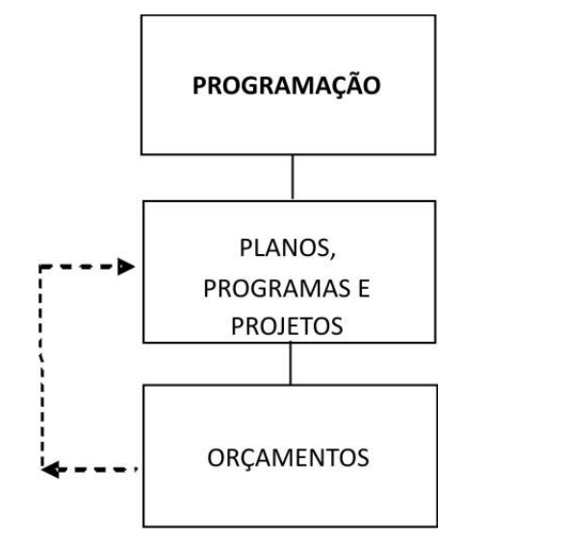

PLANO ESTRATÉGICO

O objetivo do plano é desenvolver programas que fomentem o povoamento da região Norte a partir da criação de infraestrutura regional. Tal necessidade foi identificada a partir da análise do ambiente e da distribuição demográfica do Brasil.
O estudo demográfico mostrou que a falta de estrutura, em determinadas regiões, ocasionou o êxodo populacional para regiões litorâneas ou melhor estruturadas, como as metrópoles.

Definição de Ações

Identificada a necessidade de melhorias na região Norte, as principais ações identificadas foram:
- Campanha de comunicação em prol do convencimento de exploração sustentável da floresta;
- Captação de recursos orçamentários;
- Desenvolvimento da matriz energética regional;
- Implantação e integração das vias para transporte rodoviário, ferroviário, aéreo e fluvial.
Para o desenvolvimento e os programas citados, observaremos a captação de recursos orçamentários, sob a coordenação do ministério correspondente, para a execução de médio a longo prazo.
A carência de energia para a região tornou, como ação prioritária, o desenvolvimento da matriz energética regional. Porém, para tal ação, é necessária a conscientização da necessidade de uso de áreas preservadas, de maneira sustentável, ou até mesmo terras indígenas, para o Bem Comum.

Opção Estratégica

Após análise, concluímos que a melhor trajetória a ser seguida é o estabelecimento da Comunicação de Massa, seguido pela Captação de Recursos para o consequente Desenvolvimento da Matriz Energética e da implantação de Vias Modais de Transporte.

ORÇAMENTOS

Trata-se dos recursos provenientes dos investimentos externos (BID), investimentos internos (BNDES, Caixa Econômica Federal, Banco do Brasil e parcerias público-privadas) e de impostos previamente determinados. Todos coordenados pelo Ministério da Economia.

CONCLUSÃO

Ao longo do processo histórico de desenvolvimento do Brasil, sua população concentrou-se na faixa litorânea do território nacional, em especial na região sul e sudeste. Cada vez mais, as cidades litorâneas foram sendo ocupadas, o que causou um certo "esvaziamento" das demais regiões, como Norte, Nordeste e Centro-oeste, que se mantiveram, ao longo do tempo, sem infraestrutura e sem atrativos econômicos para a permanência da população. Foram criados planos de investimento nas metrópoles, para suportar a grande concentração populacional.
A concentração populacional constituiu uma das limitações brasileiras, e materializa um problema a ser solucionado nos tempos atuais: a má distribuição populacional no território, gerando o uso, exploração e ocupação ineficaz dos recursos e potenciais nacionais.
Outro fator é a transformação da pirâmide etária brasileira, o que demandará extrema atenção para seus reflexos na previdência social e desdobramentos na economia.
Através da análise do contexto demográfico brasileiro, sempre seguindo a metodologia de Planejamento Estratégico da Escola Superior de Guerra, identificamos a região Norte, a maior em extensão e a menos povoada, como sendo a mais carente em Infraestrutura e, consequentemente, baixo índice de desenvolvimento humano e econômico. Ao mesmo tempo, a região apresenta um elevado potencial de geração de riquezas.
A região Norte é conhecida por ser a maior região do Brasil, em extensão territorial, além de concentrar a maior biodiversidade do planeta, graças à floresta Amazônica.
O desenvolvimento e integração da região Norte não é um processo simples, pelo contrário, a começar pela matriz energética e o modal de transporte. Definir alternativas energéticas para a região é tarefa árdua pois a densidade e a extensão da floresta, sempre foco de muita discussão, dificulta a implantação de alguns modelos energéticos.
Em outros modelos, a biodiversidade seria atingida e o acervo de regulamentações protetivas impediria por um longo tempo a evolução das tratativas para solucionar os problemas decorrentes de um processo como esse.
Há ainda a exploração midiática e política da Amazônia, cada vez mais frequente, com a finalidade de desqualificar o Brasil, com relação à sua proteção e preservação. Como exemplo, o foco nas queimadas, que não superaram as ocorridas nos anos de 2002 e 2010, mas são usadas para tentar justificar uma intervenção global no que é nosso. Outro exemplo disso é a preocupação exacerbada da França, temerosa pelo crescimento do agronegócio brasileiro, que prejudica diretamente a economia francesa – que não leva em consideração a falta de políticas de preservação da Amazônia presente na Guiana Francesa, nem mesmo das florestas francesas no continente europeu.
Quando tratamos do modal de transporte, observamos que os rios da Amazônia não são navegáveis o ano todo, o que prejudica o transporte de produtos e serviços na região, bem como escoar a produção para o restante do país. O problema é atenuado quando os regimes das cheias dos rios coincidem com as safras, mas isso não ocorre com todas as culturas agrícolas. É preciso pensar numa rede de hidrovias para integrar soluções logísticas de produção, por todo o Amazonas, por exemplo, e seus afluentes, evitando a concentração de logística na cidade de Manaus, como ocorre atualmente.
Uma rede de hidrovias, suprindo a carência de rodovias, ajudará a equilibrar o custo do transporte e minimizará os riscos associados a monopólios e/ ou cartéis.
Através de análise estratégica concluiu-se que a melhor trajetória a ser seguida para o desenvolvimento da região Norte do país é o estabelecimento da Comunicação de Massa, seguido pela Captação de Recursos para o consequente Desenvolvimento da Matriz Energética e da implantação de Vias Modais de Transporte.
Contudo, consolidar estruturas relevantes como as citadas acima é de extrema complexidade, pois requer esforços políticos e sociais não habituais para uma sociedade tão dividida e carente de formação e informação como a brasileira, que não possui lideranças suficientes e capazes de pensar e buscar o bem comum em detrimento dos anseios e objetivos individuais.
A conquista de um BEM COMUM depende, antes de qualquer outra coisa, da vontade de todos. Depende de uma nação unida, em prol dessa conquista, tornando os outros óbices apenas meros detalhes diante dessa jornada.
Tal jornada será extensa, porém necessária, tendo efeitos positivos e duradouros, deixando um legado para as gerações futuras e para uma pátria soberana.

BIBLIOGRAFIA

População Brasileira. Toda Matéria, São Paulo, 2020. Disponível em: https://www.todamateria.com.br/populacao-brasileira/. Acesso em 10 out. 2020.

População Brasileira. Brasil Escola, UOL, São Paulo, 2020. Disponível em: https://brasilescola.uol.com.br/brasil/a-populacao-brasileira.htm. Acesso em 10 out. 2020.

Demografia – Retrato do Futuro. Desafios do Desenvolvimento – IPEA. Brasília, setembro de 2006. Disponível em https://www.ipea.gov.br/desafios/index.php?option=com_content&view=article&id=1112:reportagens-materias&Itemid=39. Acesso em 10 out. 2020.

Envelhecimento da população: Brasil terá mais idosos do que jovens em 2060. Previva. São Paulo, 2020. Disponível em: https://previva.com.br/envelhecimento-da-populacao-brasil-tera-mais-idosos-do-que-jovens-em-2060/. Acesso em 10 out. 2020.

CALDEIRA, Helvio. Envelhecimento da população: mudanças na saúde. CMT Tecnologia. Belo Horizonte, fevereiro de 2020. Disponível em: https://cmtecnologia.com.br/blog/envelhecimento-mudancas-saude/. Acesso em 10 out. 2020.

Projeção da população 2018: número de habitantes do país deve parar de crescer em 2047. Agência IBGE Notícias. São Paulo, agosto de 2018. Disponível em: https://agenciadenoticias.ibge.gov.br/agencia-sala-de-imprensa/2013-agencia-de-noticias/releases/21837-projecao-da-populacao-2018-numero-de-habitantes-do-pais-deve-parar-de-crescer-em-2047. Acesso em 10 out. 2020.

Envelhecimento populacional. Mundo Educação. São Paulo, setembro de 2020. Disponível em: https://mundoeducacao.uol.com.br/geografia/envelhecimento-demografico.htm. Acesso em 10 out. 2020.

ONU destaca aspectos positivos do envelhecimento populacional para o Brasil. eCycle. São Paulo, agosto de 2018. Disponível em: https://www.ecycle.com.br/component/content/article/67/6727-onu-destaca-aspectos-positivos-do-envelhecimento-populacional-para-o-brasil.html. Acesso em 10 out. 2020.

Envelhecimento populacional e previdência. Mundo Educação. São Paulo, setembro de 2020. Disponível em: https://mundoeducacao.uol.com.br/geografia/envelhecimento-populacional-previdencia.htm. Acesso em 10 out. 2020.

Reforma da Previdência acompanha o envelhecimento da população. G1. Curitiba, agosto de 2019. Disponível em: https://g1.globo.com/pr/parana/especial-publicitario/fiep/sistema-fiep/noticia/2019/08/08/reforma-da-previdencia-acompanha-o-envelhecimento-da-populacao.ghtml. Acesso em 10 out. 2020.

DECCACHE, David. Previdência: a falácia do envelhecimento perverso. Outras Palavras. São Paulo, abril de 2019. Disponível em: https://outraspalavras.net/direitosouprivilegios/previdencia-a-falacia-do-envelhecimento-perverso/. Acesso em 10 out. 2020.

JUNQUEIRA, Diego e MELLIS, Fernando. Envelhecimento da população coloca aposentadorias em risco. R7 Notícias. São Paulo, julho de 2018. Disponível em: https://noticias.r7.com/brasil/envelhecimento-da-populacao-coloca-aposentadorias-em-risco-26072018. Acesso em 10 out. 2020.

Entenda a reforma da previdência em 10 infográficos. INSPER Conhecimento. São Paulo, fevereiro de 2019. Disponível em: https://www.insper.edu.br/conhecimento/conjuntura-economica/reforma-previdencia-brasil-em-graficos/. Acesso em 10 out. 2020.

PERA, Ana Carolina Ianovari. Reforma da Previdência: entenda como o envelhecimento da população afeta os cofres públicos. Migalhas. São Paulo, janeiro de 2017. Disponível em: https://migalhas.uol.com.br/depeso/252650/reforma-da-previdencia--entenda-como-o-envelhecimento-da-populacao-afeta-os-cofres-publicos. Acesso em 10 out. 2020.

Índice da Percepção da Corrupção, 2019. Transparência Internacional Brasil. Disponível em: https://transparenciainternacional.org.br/ipc/?utm_source=Ads&utm_medium=Google&utm_campaign=%C3%8Dndice%20de%20Percep%C3%A7%C3%A3o%20da%20Corrup%C3%A7%C3%A3o&utm_term=Ranking%20da%20Corrup%C3%A7%C3%A3o&gclid=Cj0KCQjwit_8BRCoARIsAIx3Rj6GO2Fd_k6NcpuY4jx_yKVUo8f8xQB0ndW3qw7v1HP3tMX099QQGakaAna3EALw_wcB. Acesso em 28 out. 2020.

MOHALLEM, Michael Freitas; BRANDÃO, Bruno; OLIVEIRA, Isabela Cristina Veloso de; FRANCE, Guilherme de Jesus; ARANHA, Ana Luiza; MARTINI, Maira; ANGÉLICO, Fabiano; WANICK, Luca. Novas Medidas Contra a Corrupção. Fundação Getúlio Vargas. Rio de Janeiro, 2018. Disponível em: https://comunidade.transparenciainternacional.org.br/asset/24:ucc-novas-medidas.pdf?stream=1. Acesso em 28 out. 2020.

Zona Franca de Manaus. Wikipedia. Disponível em: https://pt.wikipedia.org/wiki/Zona_Franca_de_Manaus. Acesso em 28 out. 2020.

Modelo Zona Franca – História. SUFRAMA. Disponível em: http://www.suframa.gov.br/zfm_historia.cfm#:~:text=Dez%20anos%20depois%2C%20o%20Governo,comercial%20e%20agropecu%C3%A1rio%20na%20Amaz%C3%B4nia. Acesso em 28 out. 2020.

HANBURY, Shanna; DE VYLDER, Eloise. Sem a Amazônia, agronegócio e geração de energia entram em colapso no Brasil. Mongabay. Disponível em: https://brasil.mongabay.com/2020/04/sem-a-amazonia-agronegocio-e-geracao-de-energia-entram-em-colapso-no-brasil/. Acesso em 12 nov. 2020.

GLOSSÁRIO

Aceitabilidade - Teste que analisa a relação custo/ benefício da implementação de uma ação, diante dos dados e informações disponíveis

Adequabilidade - Teste que analisa se a ação estratégica garante, efetivamente, atingir o objetivo dentro do espaço de tempo indicado

ADESG - Associação dos Diplomados da Escola Superior de Guerra

Análise do Ambiente - processo de obtenção do conhecimento sobre a realidade nacional (passado e presente), sua evolução nos âmbitos nacional e internacional, através do Poder Nacional, em busca dos objetivos fundamentais do planejamento

Análise do Ambiente Externo - Estudo para identificar as oportunidades e ameaças que possam interferir positiva ou negativamente no desempenho do sistema ou objeto, sob a aplicação do método

Análise do Ambiente Interno - Estudo para identificar os pontos fortes e os pontos fracos do sistema, interagindo com as oportunidades e ameaças identificadas pela análise de Ambiente Externo

Análise do Poder - Etapa do planejamento que analisa os planos nacionais em vigor, as necessidades, os meios disponíveis e os meios potenciais do objeto de estudo

Análise SWOT - Técnica de planejamento utilizada para identificar as forças, fraquezas, oportunidades ou ameaças em um planejamento estratégico

ANTAQ - Agência Nacional de Transportes Aquaviários

Antecedentes - levantamento de informações para as análises interna e externa, considerando as Expressões do Poder Nacional

Atores do Poder Nacional - Entidades e organizações atuantes dentro da estrutura das expressões do poder nacional

Bem Comum - Ideal de convivência, que transcende à busca do bem-estar, permitindo a construção de uma sociedade em que todos tenham condições de plena realização das suas potencialidades como pessoas, da conscientização e prática de valores éticos, morais e espirituais

BNDES - Banco Nacional de Desenvolvimento Econômico e Social

C & T - Abreviação da expressão Ciência e Tecnologia, dentro do Poder Nacional

Cenário Desejado - Cenário definido a partir de todas as informações coletadas e analisadas ao longo da fase de Concepção Política

Cenário Mais Provável - Estabelecido a partir da seleção dos eventos futuros, frutos dos fatos portadores de futuro, com a maior probabilidade de ocorrência

Cenários Extremos - Cenários, dentro da metodologia de planejamento estratégico, que avalia a pior situação possível

CEPE - Curso de Estudos Políticos e Estratégia

CNE - Conselho Nacional de Educação

Colarinho Branco - Tipo de crime não-violento, financeiramente motivado, cometido por profissionais de negócios ou integrantes do governo

Concepção Estratégica - Estudo, definição e indicação das estratégias a serem seguidas

Concepção Política - Etapa decisiva da Fase Política, na metodologia, onde se estabelecem os Objetivos de Estado e os Objetivos de Governo para o período de tempo considerado

COVID-19 - Doença infecciosa causada pelo coronavírus da síndrome respiratória aguda grave, do tipo 2

Demografia - A ciência que estuda a população humana, analisando os aspectos da Natalidade, Produção Econômica, Migração, Distribuição Étnica, etc., de forma quantitativa

DNIT - Departamento Nacional de Infraestrutura e Transportes

EAD - Ensino a Distância

ECO - Abreviação da expressão Econômica, dentro do Poder Nacional

Elaboração de Cenários - Projeções da Realidade, a partir de estudos exploratórios, que se referem ao país, nacional e internacionalmente, em determinado intervalo de tempo, além da capacidade (atual e futura) do Poder Nacional em concretizá-los

Exequibilidade - Teste que analisa a implementação de uma ação, com os meios disponíveis, diante dos óbices identificados

Expressões do Poder Nacional - São os aspectos que correspondem às diferentes formas pelas quais o Poder Nacional se manifesta nos ambientes interno e externo

Fase do Diagnóstico - Fase da metodologia que estuda a realidade onde se desenvolverá a ação do planejamento estratégico

Fase Política - Etapa onde são elaborados cenários, que estabelecerão os objetivos de governo e os objetivos de estado, fundamentais para a obtenção dos objetivos do Bem Comum

Fase Política - Fase onde se desenvolverá o objetivo, ou conjunto de objetivos, de todo o planejamento

Fatos Portadores de Futuro - Fatos que ocorreram ou estão ocorrendo, e que podem impactar o objeto em estudo, em algum futuro próximo

Matriz Energética - Representa todos os recursos energéticos disponíveis para serem utilizados em processos produtivos diversos

MCTI - Ministério da Ciência, Tecnologia e Inovações

MEC - Ministério da Educação

Meios Disponíveis e Potenciais - São as possibilidades e limitações do Poder Nacional, dentro de suas Expressões, utilizadas para medir o objeto ou sistema sob planejamento estratégico

MIL - Abreviação da expressão Militar, dentro do Poder Nacional

MS - Ministério da Saúde

Óbices - Obstáculos, objetos, ações que causam um impedimento, uma barreira, uma dificuldade para se alcançar os objetivos

Objetivos de Estado - Objetivos de alta relevância, que demandam um prazo maior para sua realização

Objetivos de Governo - Objetivos conjunturais, que devem ser alcançados no curso de um mandato

PAC - Programa de Aceleração do Crescimento

PIB - Produto Interno Bruto

Planos em Vigor - Planos e projetos em plena atividade, dentro da estrutura de estudo do planejamento estratégico

PPPs - Parcerias Público-Privadas, ações conjuntas entre o governo e a iniciativa privada em prol de melhorias de atividades ou serviços de interesse público

PRDNE - Plano Regional de Desenvolvimento do Nordeste, que estuda formas de estimular e transformar a região Nordeste

Premissas Básicas - Proposição mais essencial para um raciocínio, para um estudo ou projeto, que levará a uma conclusão

Pressupostos Básicos - Itens que permitem avaliar a legitimidade, a oportunidade e a conveniência dos objetos de governo que serão fixados

PSO - Abreviação da expressão Psicossocial, dentro do Poder Nacional

Sistemas do Poder - A soma de todos os recursos disponíveis para uma nação em busca dos Objetivos Nacionais

SPE - Secretaria de Planejamento e Desenvolvimento Energético, adjunta ao Ministério de Minas e Energia

SUS - Sistema Único de Saúde

TCC - Trabalho de Conclusão de Curso

VALEC - VALEC Engenharia, Construções e Ferrovias S/A

Vias Modais de Transporte - São as diversas modalidades existentes de transporte, tais como ferroviário, rodoviário, aéreo, hidroviário, etc.

ÍNDICE

Ações, 17, 36, 39, 40, 45
Amazonas, 28, 30, 47
Amazônia, 3, 27, 28, 29, 30, 31, 32, 33, 34, 35, 38, 47, 50
Análise, 11, 12, 21, 41, 51
Análise do Ambiente Externo, 12, 51
Análise do Ambiente Interno, 12, 51
Antecedentes, 12, 51
Atores, 14, 52
Brasil, 1, 3, 10, 11, 12, 13, 16, 17, 25, 27, 28, 29, 31, 37, 44, 45, 46, 47, 49, 50
Cenário Desejado, 33, 34, 52
Cenários, 52, 53
Cenários Extremos, 52
Centro-oeste, 46
Concepção Estratégica, 52
Demografia, 1, 3, 10, 49, 53
Desenvolvimento, 1, 3, 19, 26, 28, 33, 34, 35, 39, 40, 43, 45, 47, 49, 52, 55
Desenvolvimento do Brasil, 1
Diagnóstico, 11, 38, 53
Diretrizes Estratégicas, 36, 42
Empregadores, 14
Envelhecimento, 49, 50
Escola Superior de Guerra, 1, 2, 3, 10, 46, 51
ESG, 0, 3
Estratégia, 2, 3, 52
Estudo, 51, 52
Eventos Futuros, 31
Fase Política, 52
Fatos Portadores de Futuro, 54
Fazenda Pública, 14
Floresta Amazônica, 27
Investidores, 14
Meios Disponíveis, 21, 54
Metodologia, 10
Mídia, 14
Migração, 53
Ministério, 14, 21, 42, 43, 44, 45, 54, 55
Ministério da Ciência e Tecnologia, 14
Ministério da Defesa, 14
Ministério da Educação, 14, 54
Ministério da Infraestrutura, 14, 44
Ministério da Justiça, 14
Ministério da Saúde, 14, 54
Necessidades, 21
Nordeste, 17, 20, 23, 25, 26, 46, 55
Norte, 3, 10, 11, 17, 23, 24, 27, 28, 31, 38, 44, 45, 46, 47
Óbices, 36, 38, 54
Objetivos, 33, 34, 35, 36, 38, 39, 52, 54, 55
Objetivos de Estado, 33, 34, 35, 36, 52, 54
Objetivos de Governo, 33, 34, 35, 52, 54
Opção Estratégica, 36, 42, 45
Pantanal, 24
Planejamento, 3, 10, 34, 43, 46, 55
Planejamento Estratégico, 3, 10, 46
Planos em Vigor, 54
Poder Executivo, 14
Poder Legislativo, 14
Poder Nacional, 14, 15, 21, 22, 38, 51, 52, 53, 54, 55
Política, 2, 3, 15, 20, 21, 33, 39, 52, 53
População, 13, 21, 30, 49
Pressupostos Básicos, 33, 55
Previdência, 13, 14, 15, 19, 21, 49, 50
Previdência Social, 13, 14, 15, 21
Receita Federal, 14
Região, 3, 13, 23, 25, 27
Região Nordeste, 25
Região Norte, 3, 27
Secretaria da Saúde, 14
Sindicato, 14
Sindicato dos Professores, 14
Sindicatos, 14
Sistemas, 14, 19, 55
Sociedade, 14
Sudeste, 10, 17, 23
Sul, 23

COMPONENTES DO GRUPO

Nº de Inscrição | Nome | Título Profissional | Função no Grupo | Assinatura
02 | Carlos SCARPATO | Analista de TI | Pesquisador
06 | Elmo CARDIM | Médico | Pesquisador
12 | Luis Fernando PARRA | Militar | Pesquisador
14 | Marcos MATSUKURA | Fisioterapeuta | Apresentador
16 | MAURÍCIO Silva | Militar do Estado | Dirigente
22 | Silas Alexandre BRAZUNA | Publicitário | Relator

